班级动态(11.20）
一、晨间来园基本情况
1.来园人数： 应到24人，实到17人，今天请假的小朋友是丁瑾怡、汪锦妍、刘雨希、黄宥苒、王瑞泽、田乐、魏徐莱。
2.来园情况：
①能够独立入园的幼儿为：陈衍、刘浩宸、刘砺行、沈子骁、赵奕博、邹梓桐、邓文汐、高彦清、刘沐子、刘慕汐、彭璟沅、梁一鸣、张欣颖、王熠文、梅雨菲、郭晨希。其中立晔有短暂的哭闹情绪。
②陈衍、刘浩宸、刘砺行、沈子骁、赵奕博、邹梓桐、邓文汐、高彦清、刘沐子、刘慕汐、彭璟沅、梁一鸣、张欣颖、王熠文、梅雨菲、郭晨希、立晔能够自己整理个人物品，且能够有序吃点心，选择区域。

二、区域游戏情况
1.区域介绍：今天开放的区域是：娃娃家、阅读区、美工区、自然材料拼搭区、益智区、建构区和万能工匠。本周开始我们已经开始实行冬令作息时间，宝贝们自主吃完点心后就自己去选择区域游戏啦！
2.游戏图片：
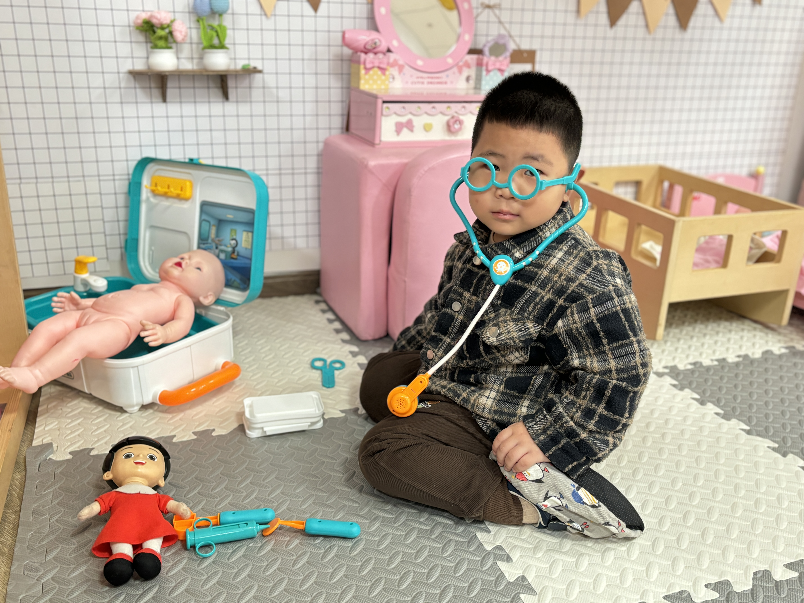 | 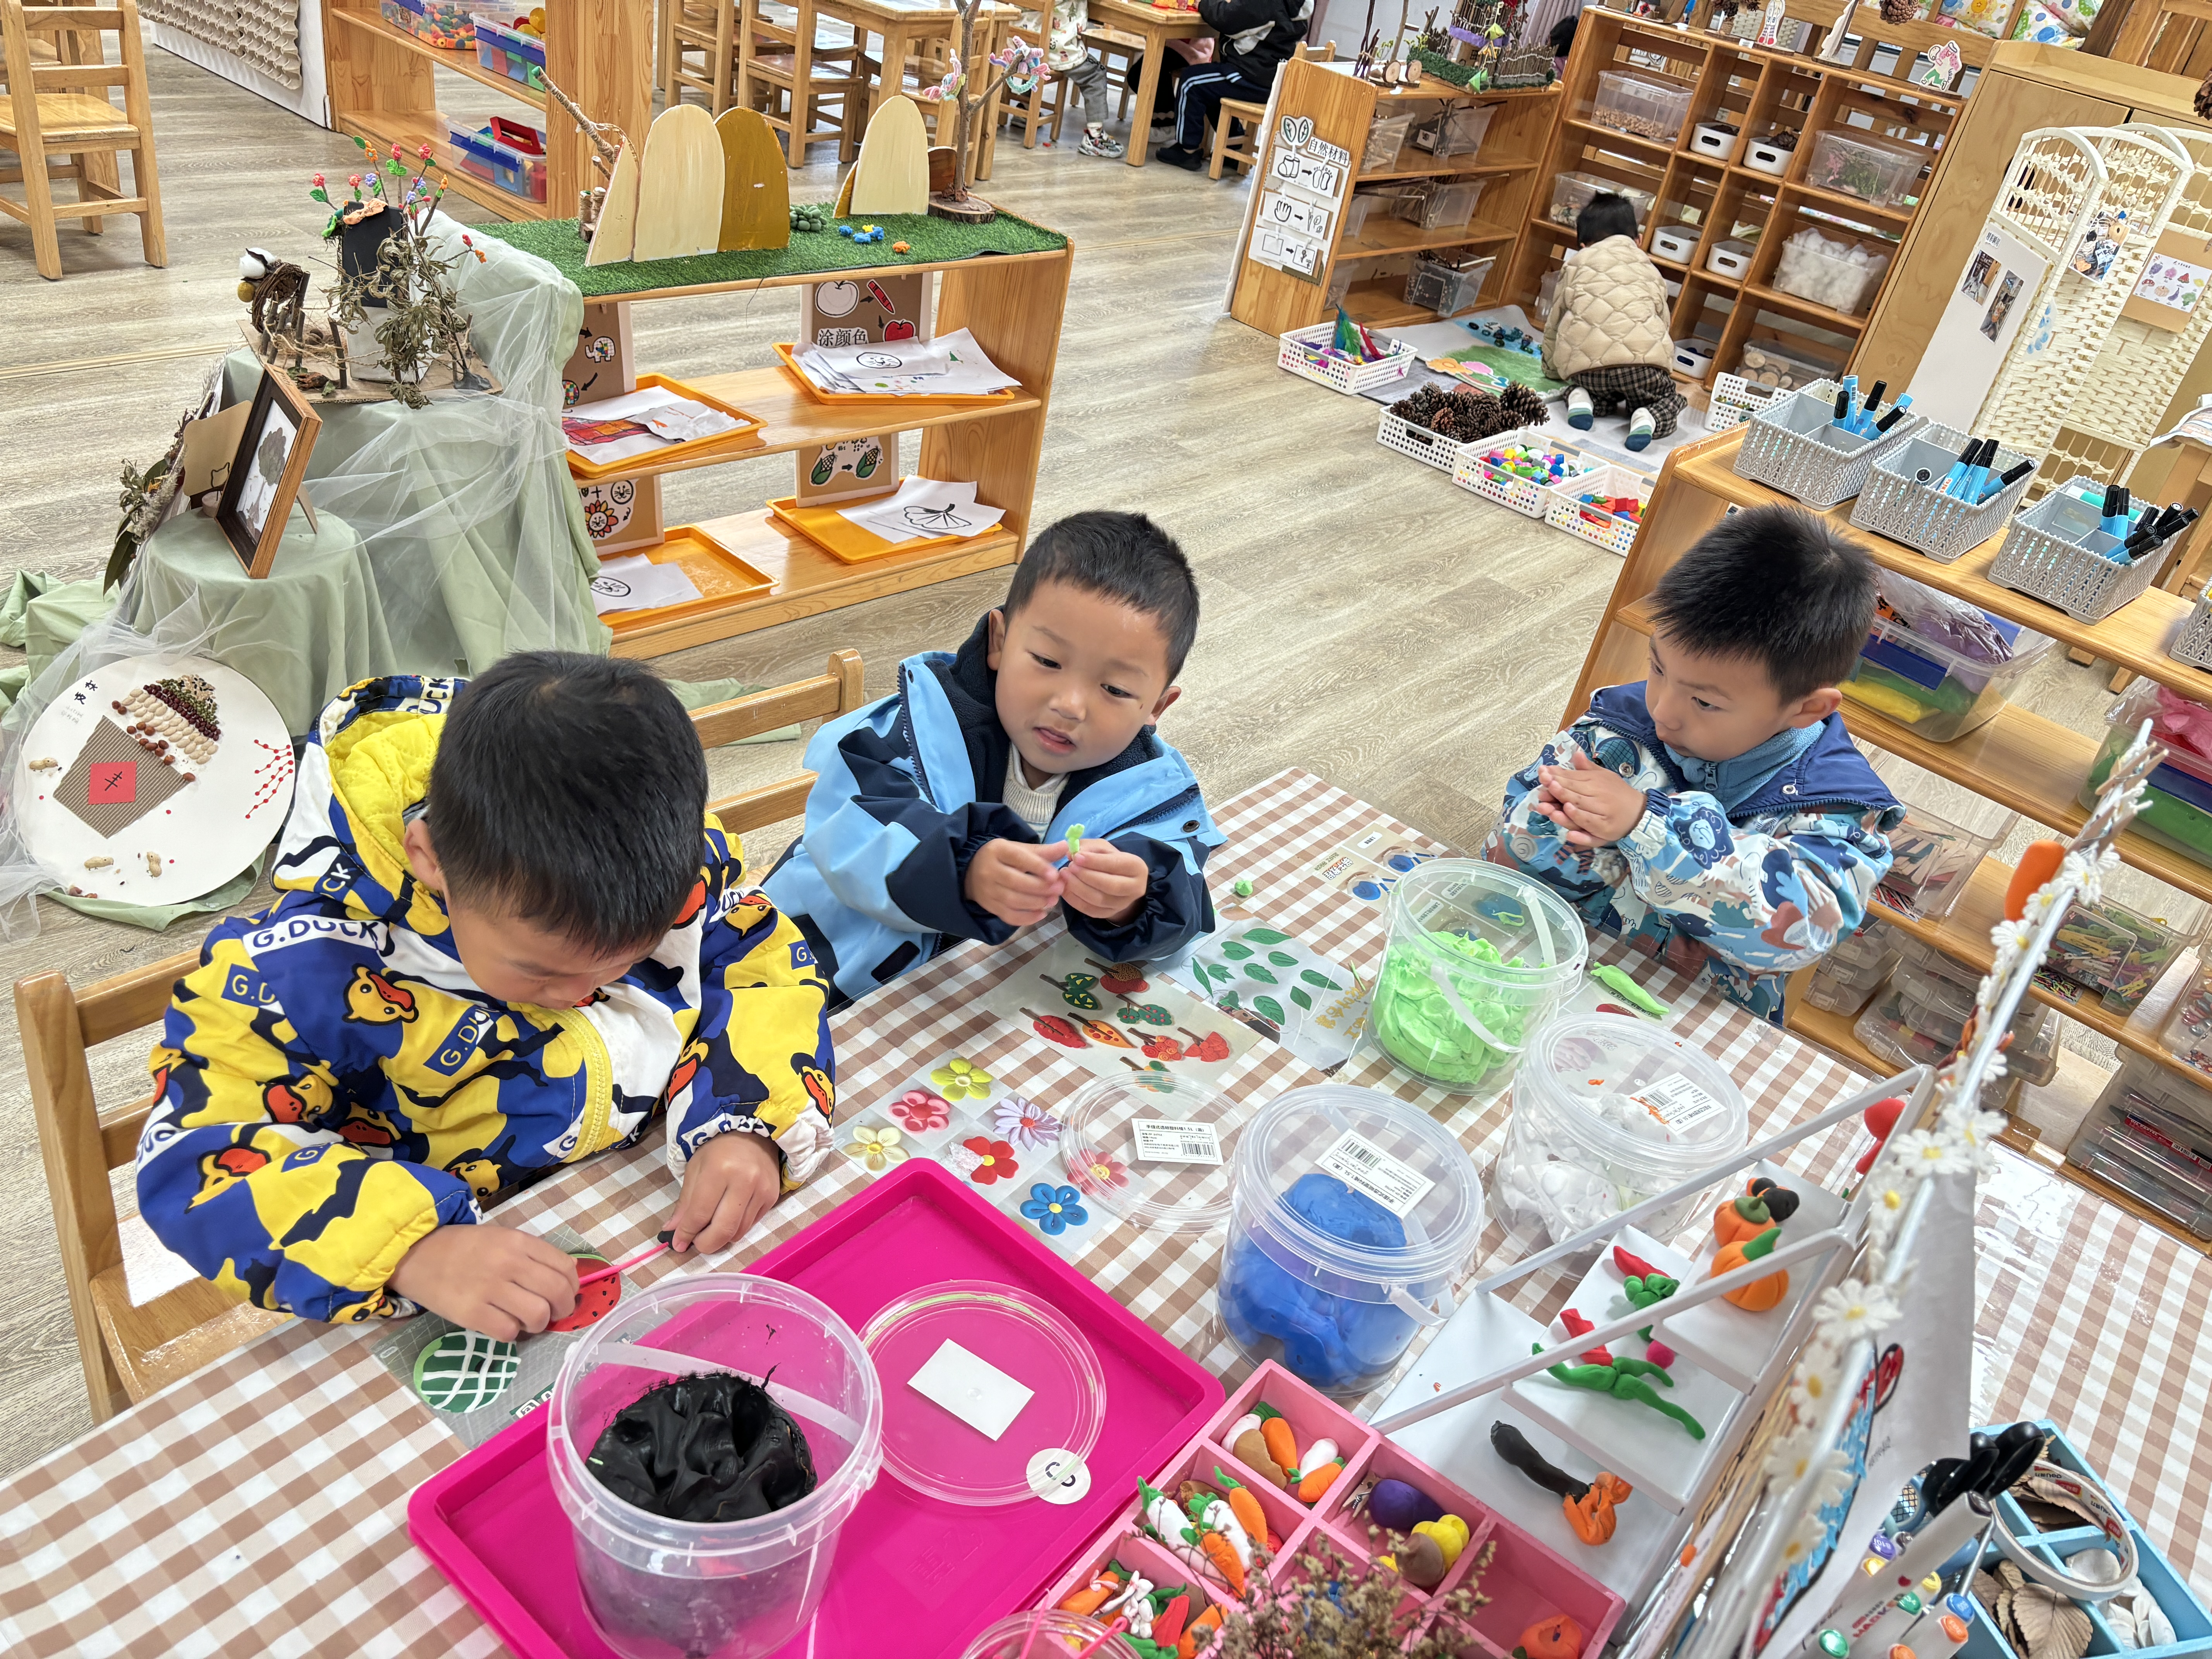 |  |  | 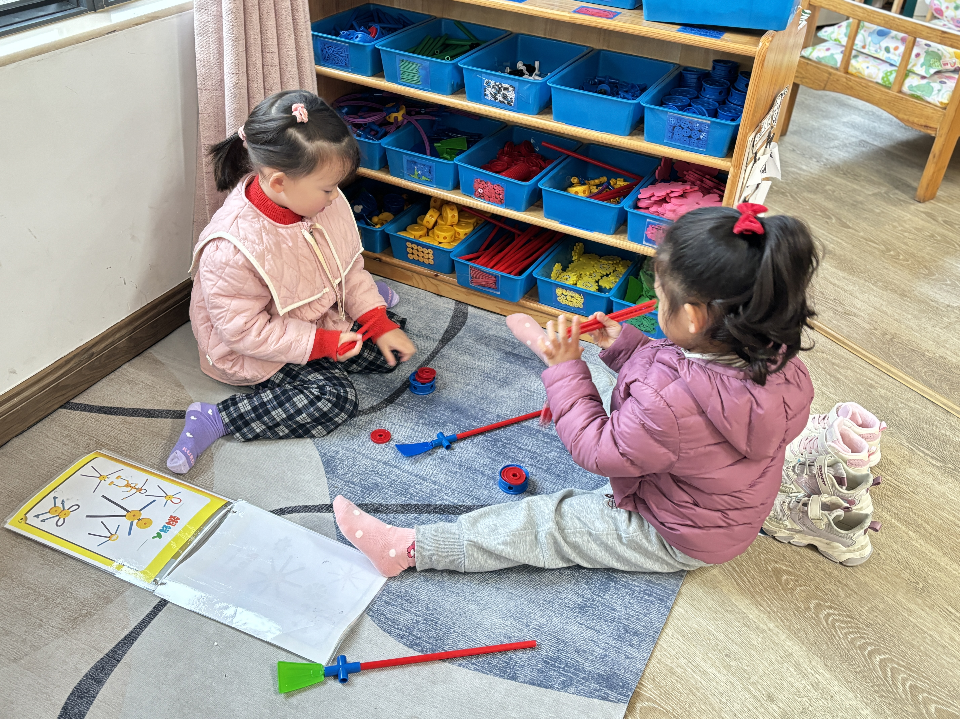
我在娃娃家照顾宝宝。 |  | 我们在美工区玩黏土。 |  | 我们在用万能工匠的材料做小花。
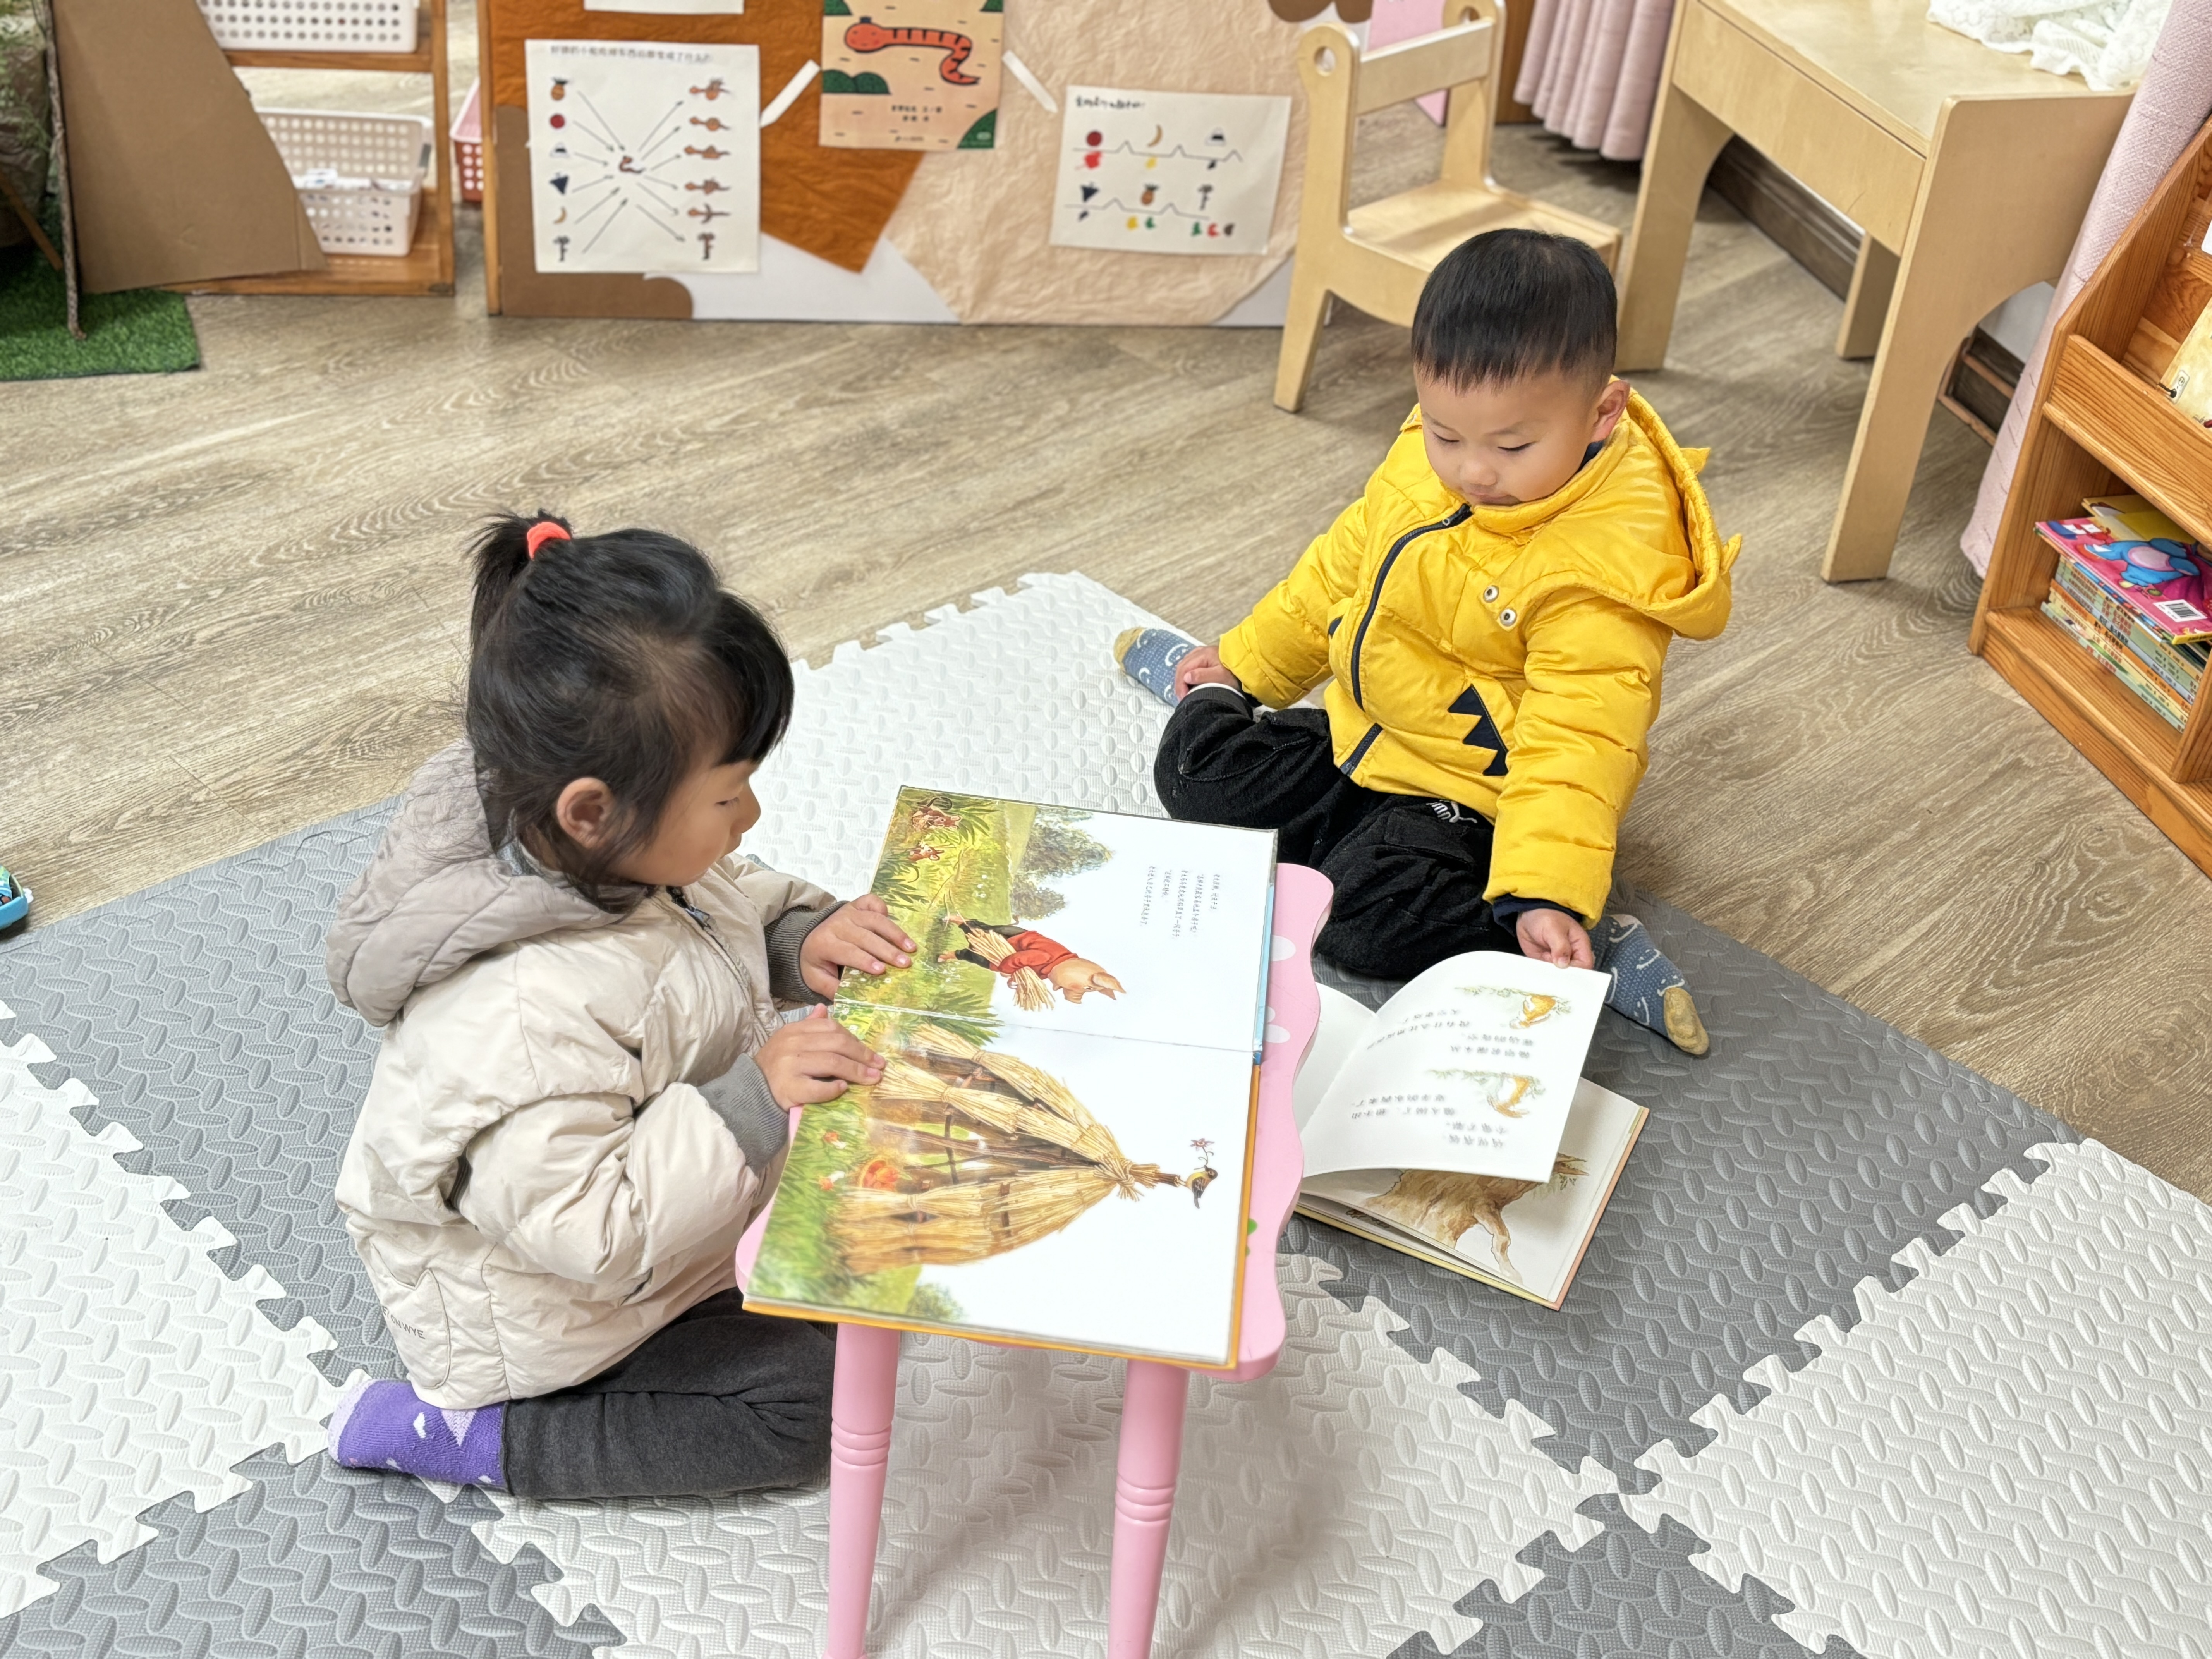 | 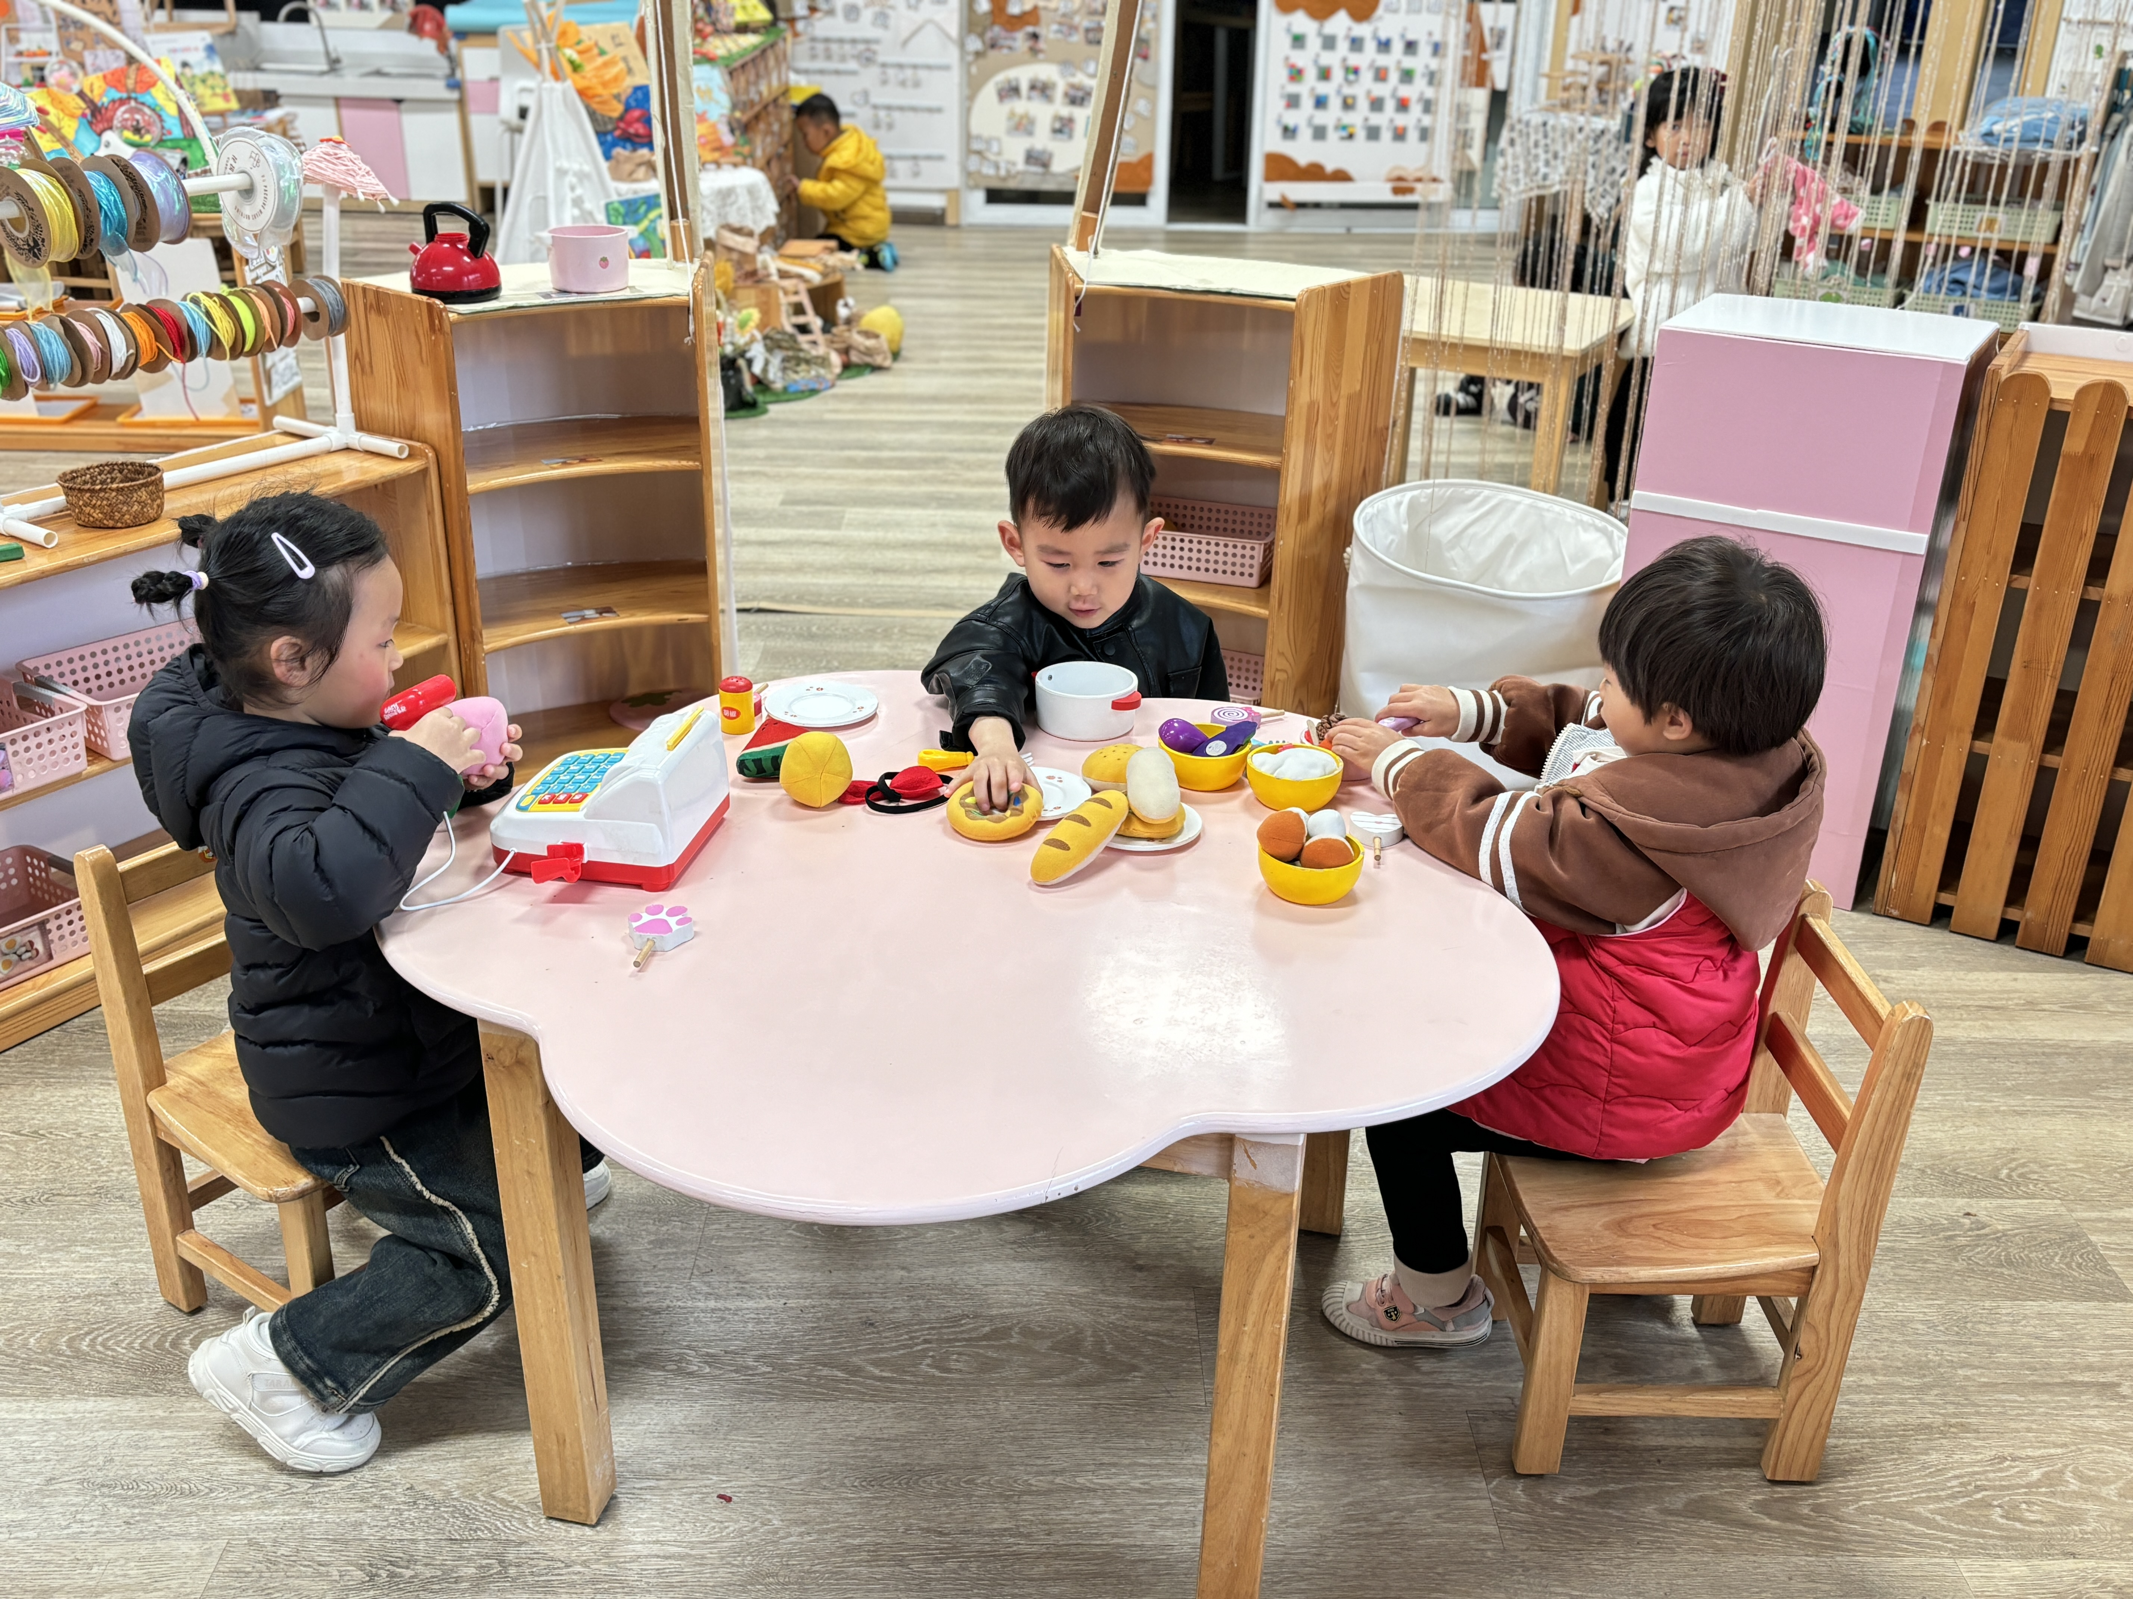 |  |  | 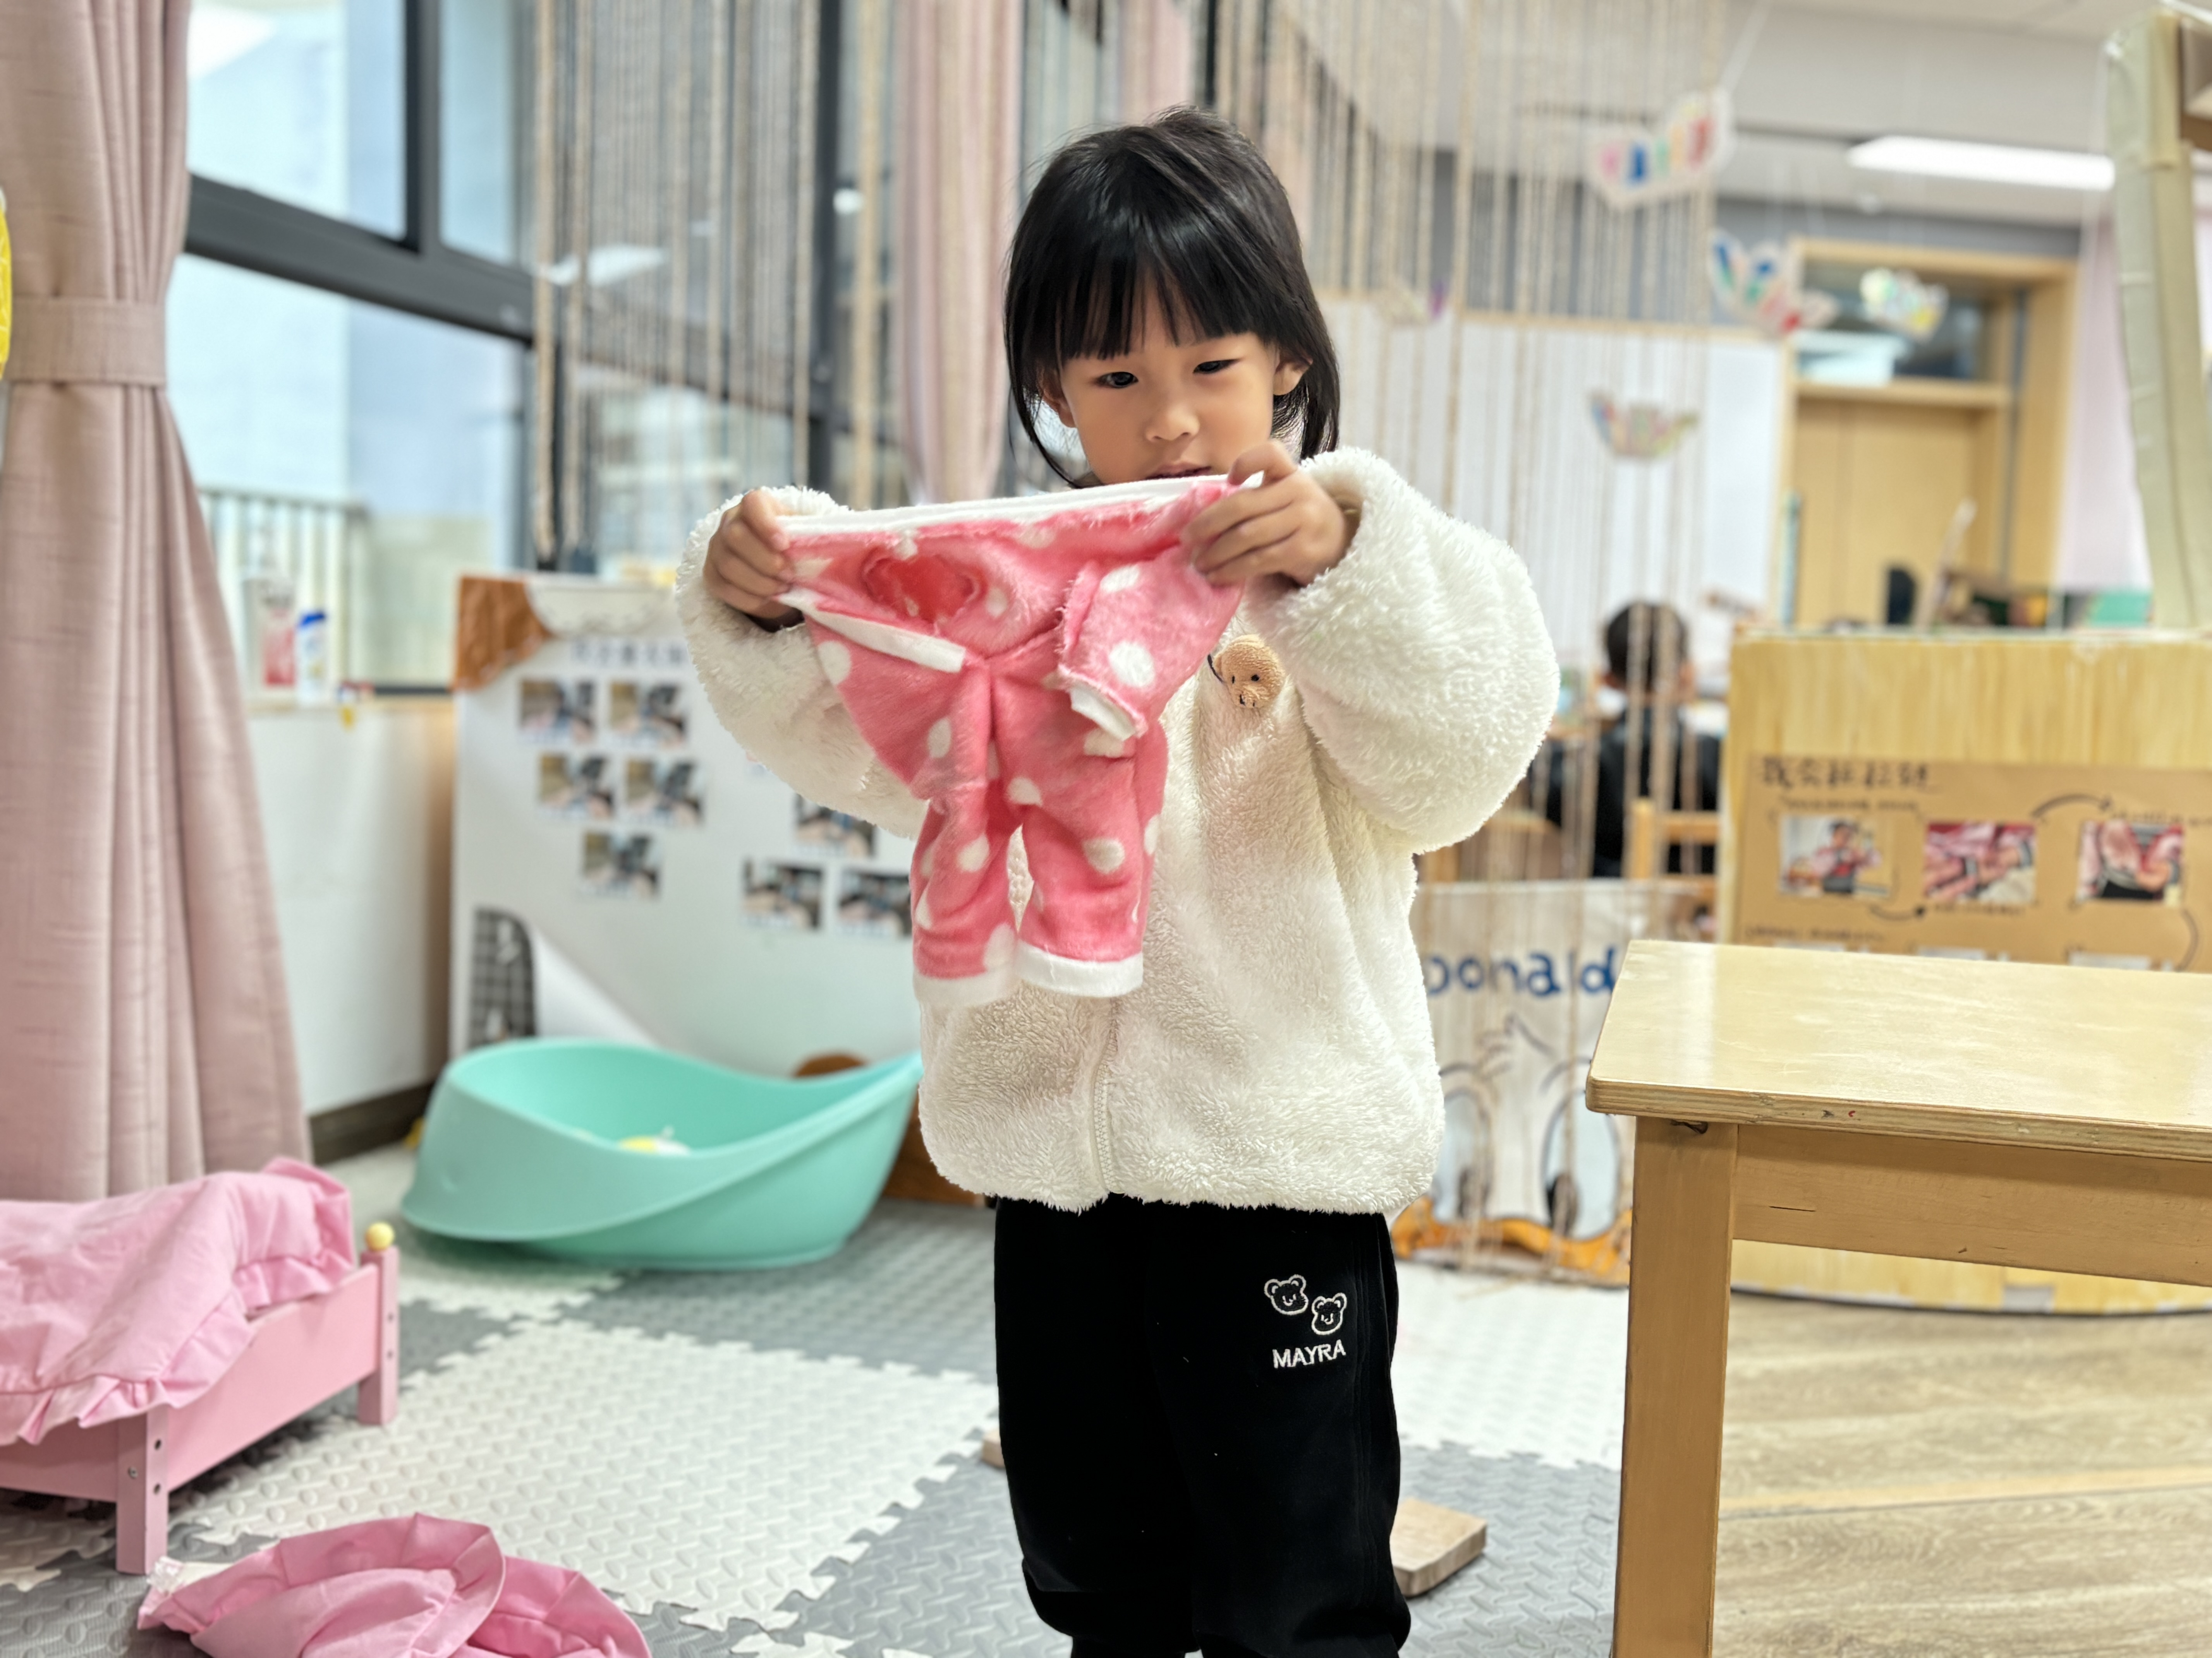
我们今天在阅读区看书呢！ |  |  | 娃娃家的小厨房是不是很热闹？ | 天气冷了，我帮娃娃穿一件厚衣服。

三、集体活动情况：音乐《我的身体都会响》
《我的身体会唱歌》是通过语言提示，融合节奏训练来吸引幼儿，从而培养幼儿的节奏感以及快速反应的能力的一节音乐活动。根据奥尔夫教学法中以自然的本性为出发点、必须自己动手（脚）去练习并以节奏为基石的观点，本次活动将引导幼儿尝试用自己的身体来发出声音，体验“身体唱歌”的乐趣。
活动中愿意玩音乐游戏的小彭哟：陈衍、刘浩宸、刘砺行、沈子骁、赵奕博、邹梓桐、邓文汐、高彦清、刘沐子、刘慕汐、彭璟沅、梁一鸣、张欣颖、王熠文、梅雨菲、郭晨希。游戏视频已经上传至班级群，大家可以及时点击观看，回家也可以继续玩一玩哦！

四、午餐活动
今天的午餐是扬州炒饭、老鹅汤，所有宝贝均能自主端饭菜，就餐过程中发现宝贝们的习惯越来越好，能保持相对安静的就餐氛围，在我们的鼓励下也能定心地吃完自己的一份饭菜。吃完后，宝贝们能做好餐后的整理工作，洗手漱口擦嘴巴，并选择喜欢的玩具进行游戏。其中陈衍、沈子骁、赵奕博、刘沐子、彭璟沅、梁一鸣、郭晨希。还添饭啦！
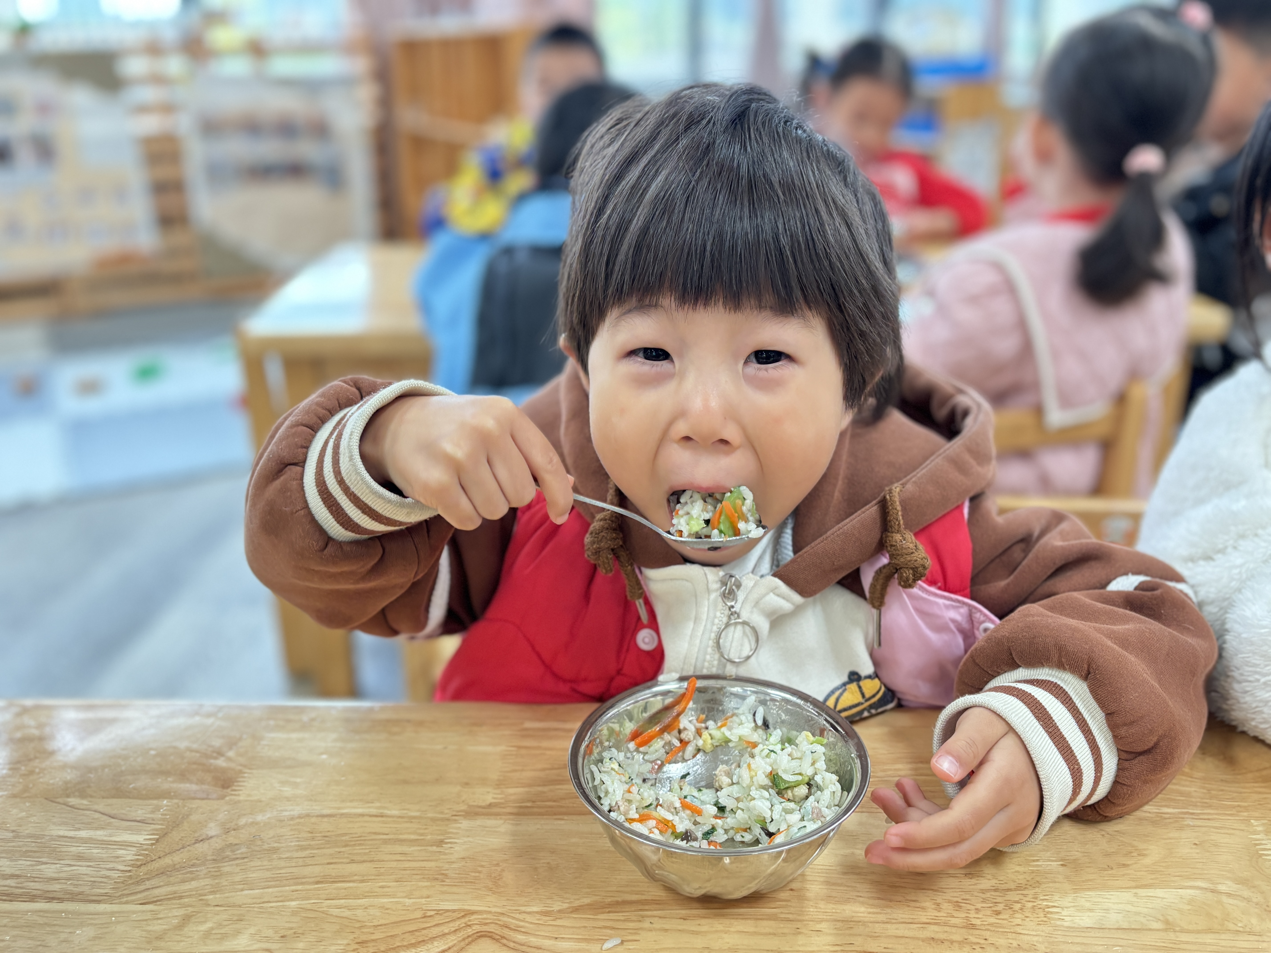 | 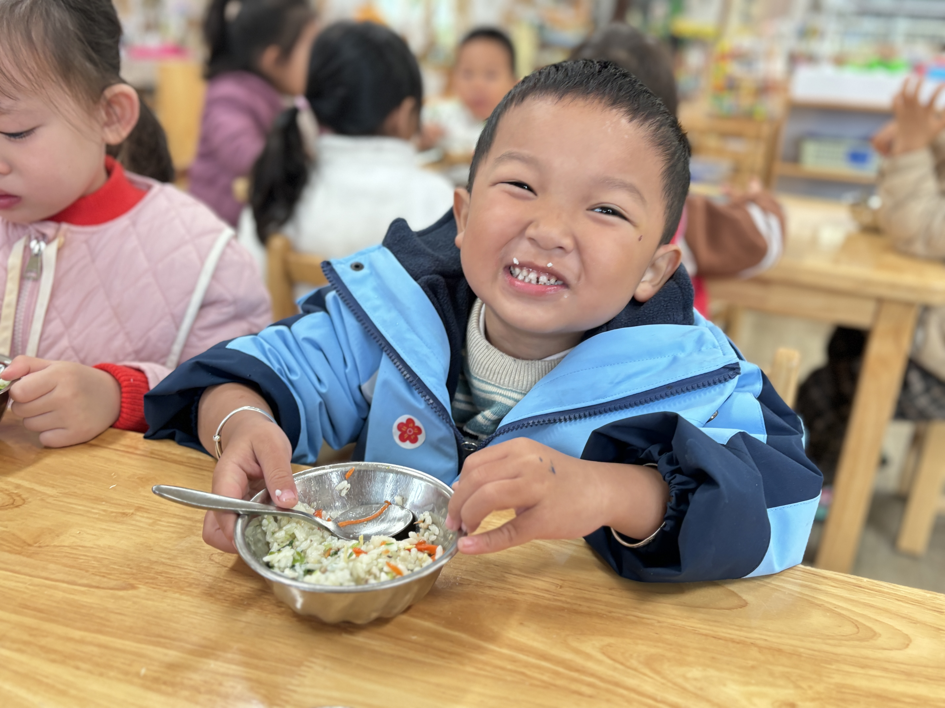 | 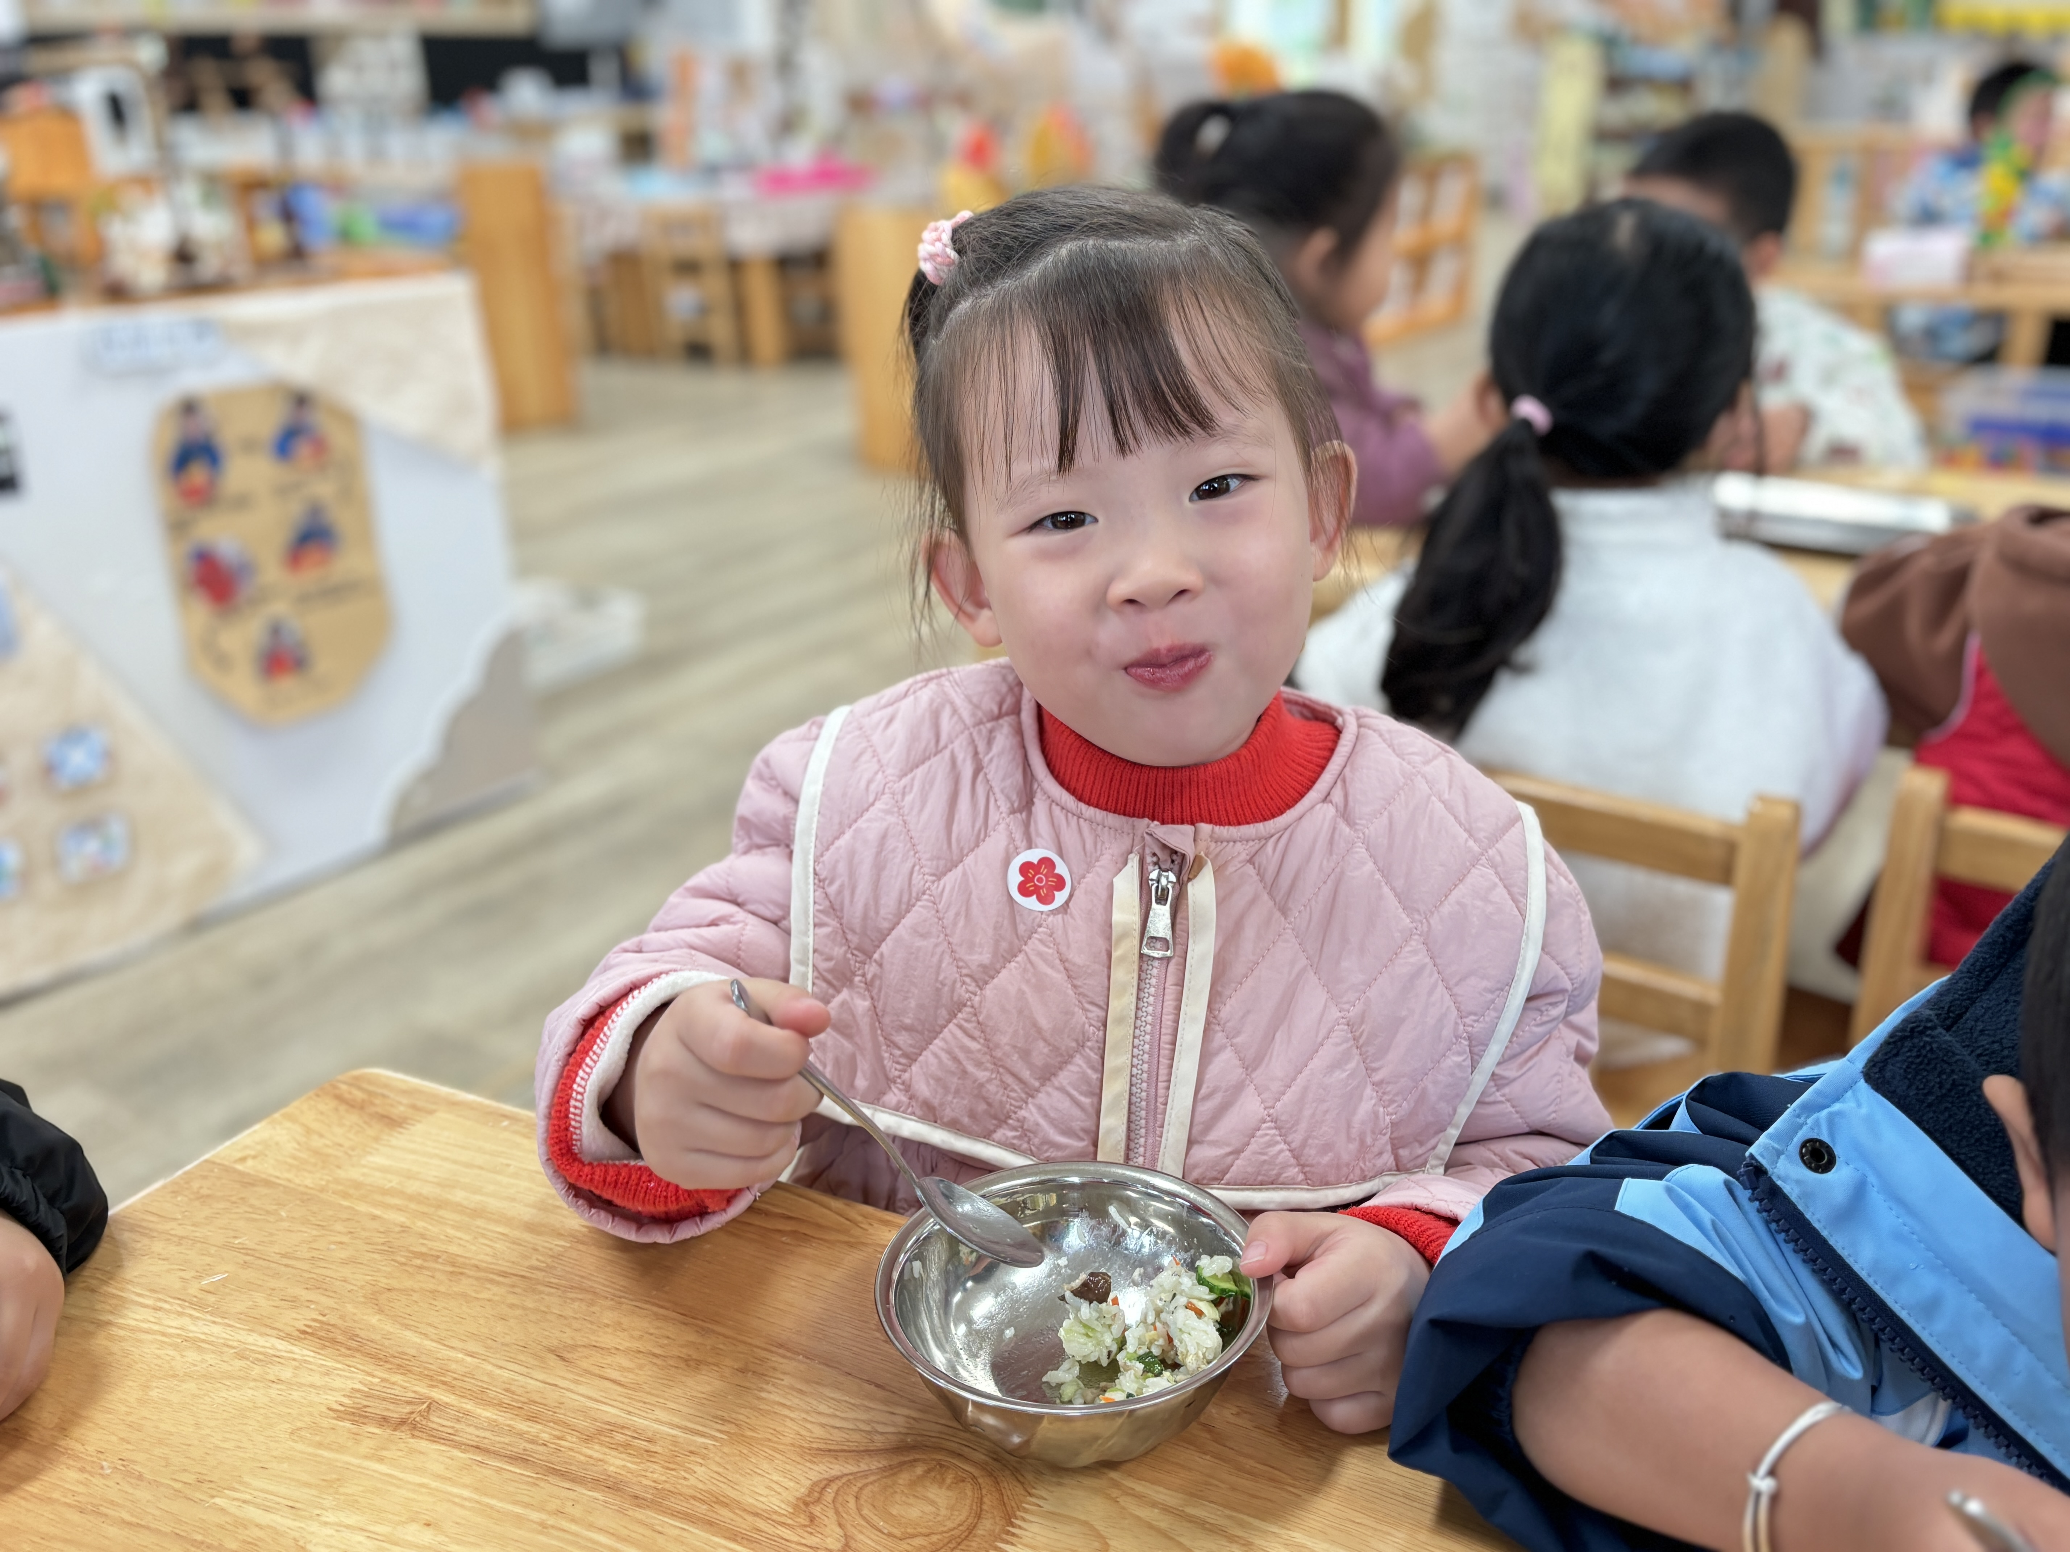
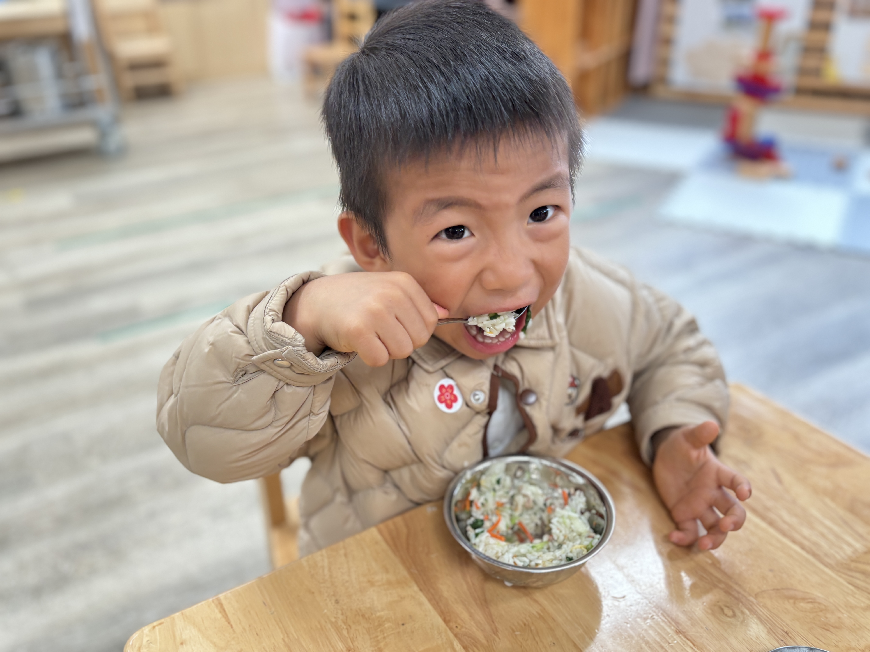 | 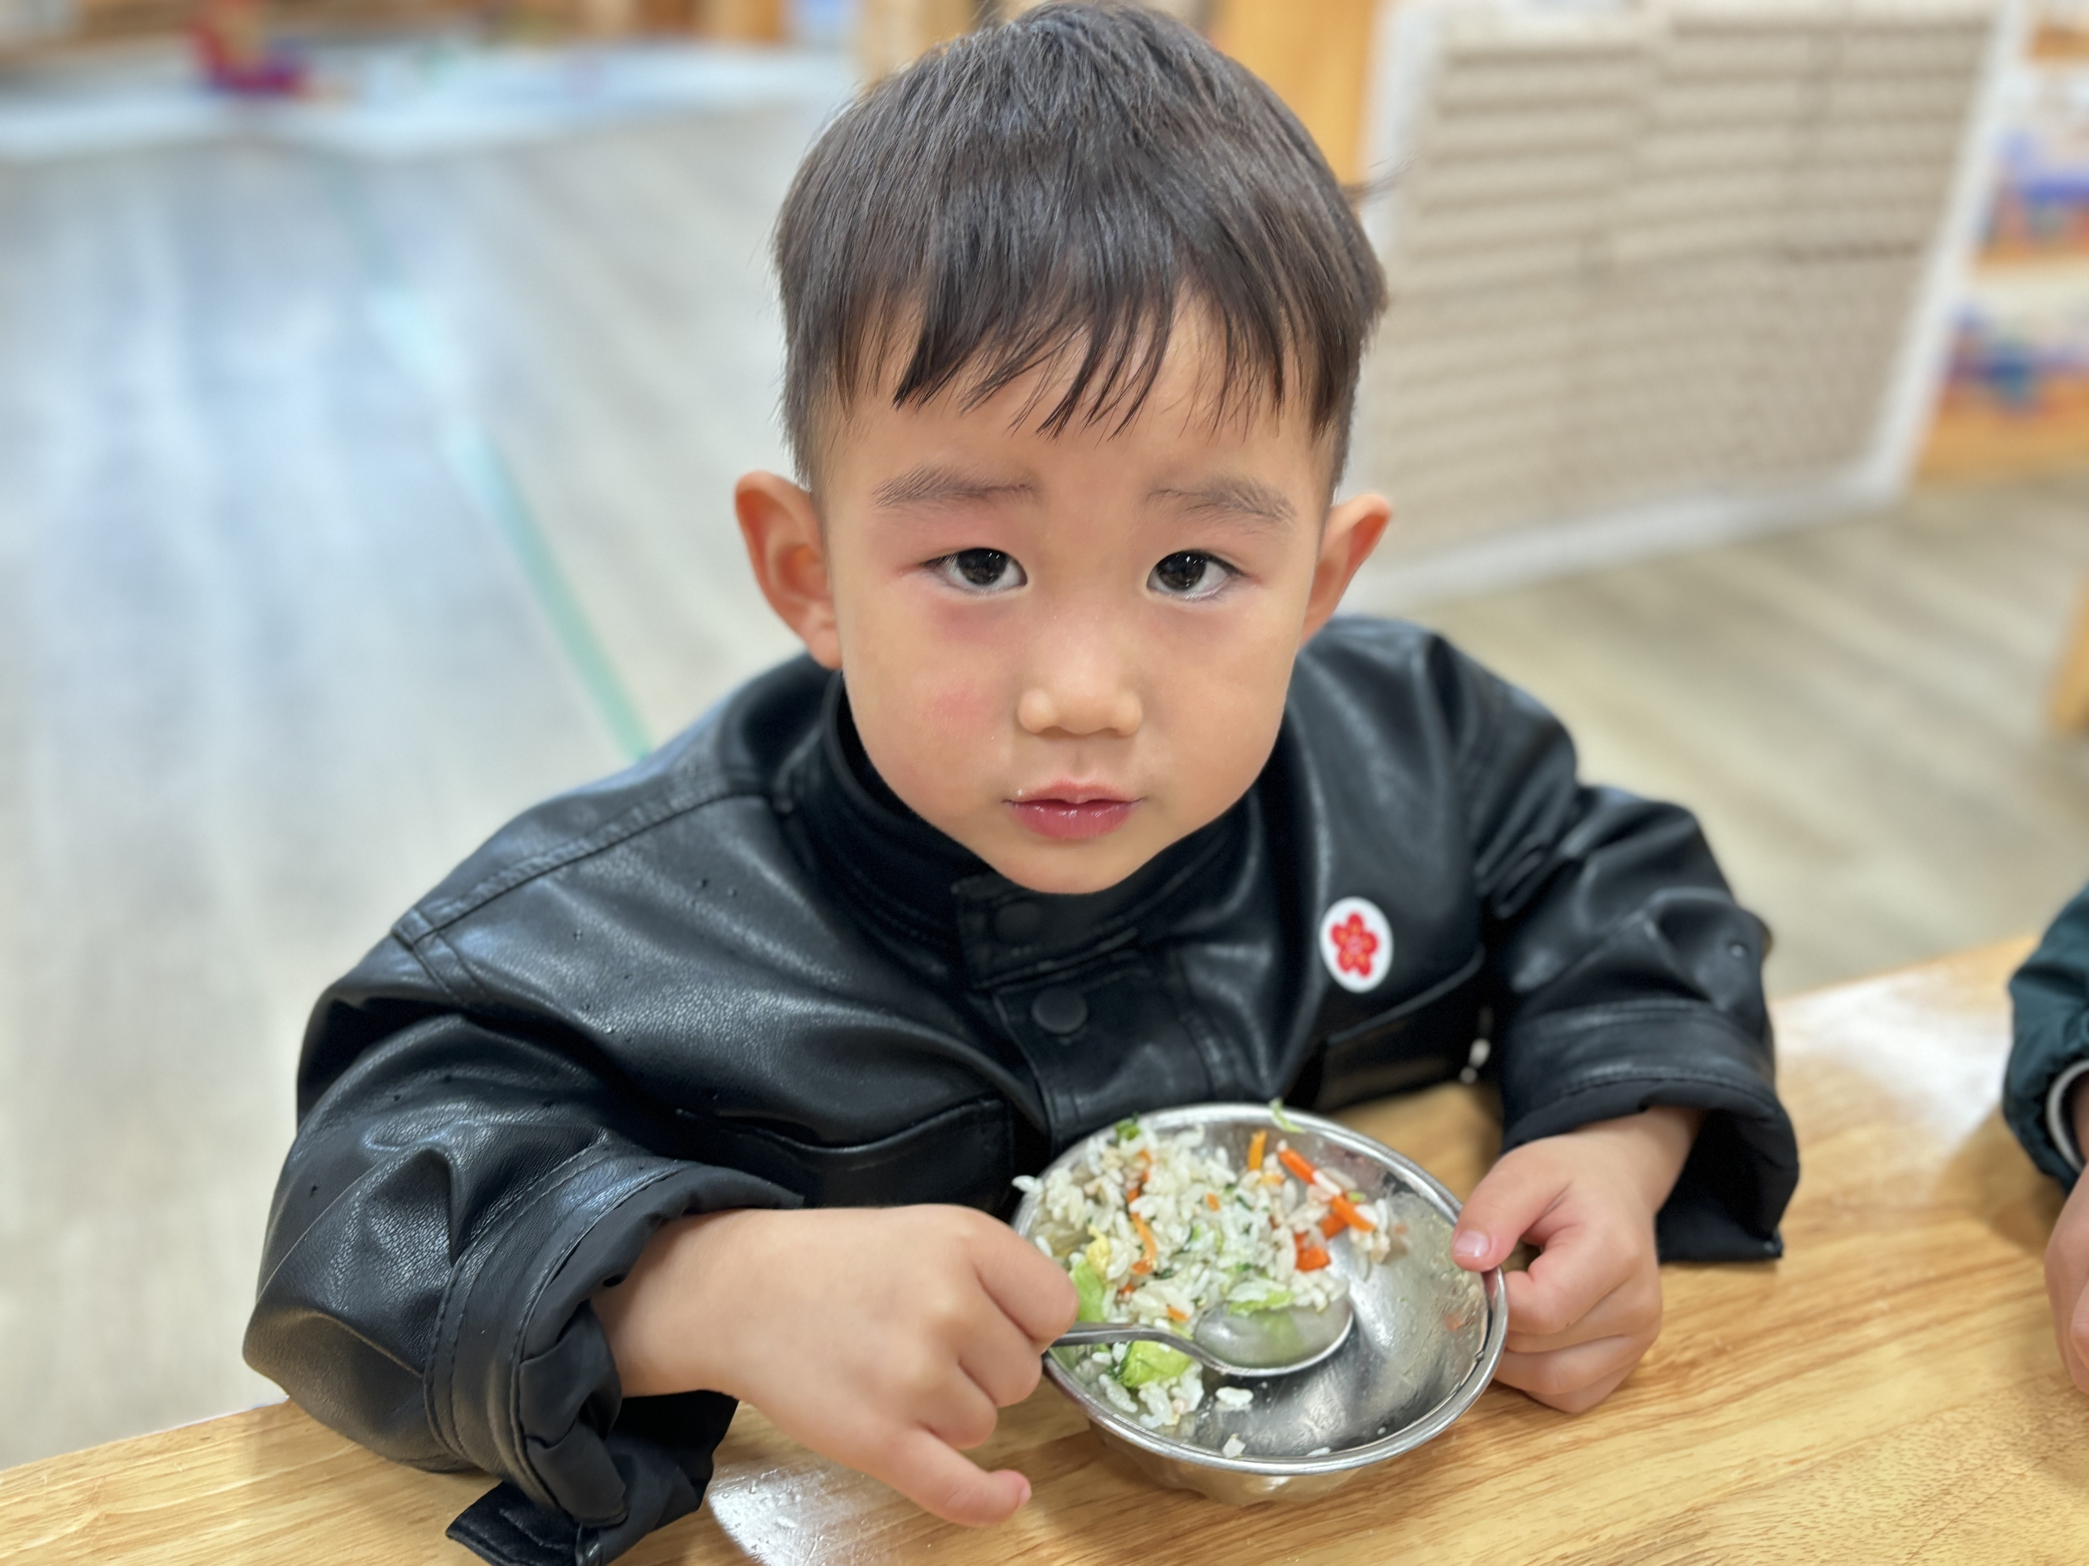 | 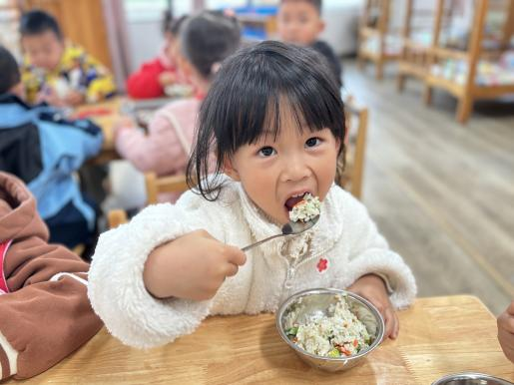

家园联系：
1.本周大降温，请家长做好小朋友保暖工作，在家可以尝试让宝贝自己穿脱衣物，锻炼其生活自理能力。
2.请大家及时检查宝贝的指甲，发现指甲过长的要及时修剪，养成良好的卫生习惯哦。

